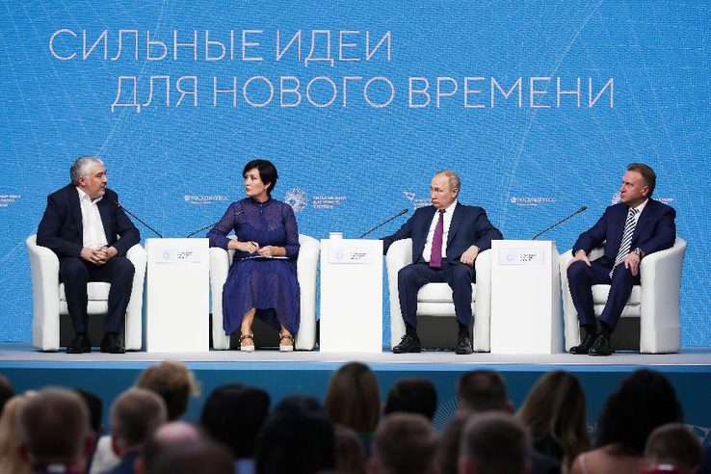

**Форум «Сильные идеи для нового времени» объявил сбор заявок, прием продлится до 26 апреля. Десять лучших инициатив будут представлены президенту России Владимиру Путину.**

Инициативы принимают по шести направлениям: национальная социальная инициатива, национальная технологическая инициатива, национальная кадровая инициатива, национальная экологическая инициатива, предпринимательство, цифровые сервисы. Свое предложение нужно загрузить на платформу [ideas.roscongress.org](http://ideas.roscongress.org/), после чего экспертный совет Агентства стратегических инициатив определит самые сильные заявки.

Основной целью мероприятия является поддержка общественно значимых гражданских инициатив и проектов, нацеленных на достижение национальных целей развития страны. Организаторами форума выступают Агентство стратегических инициатив и Фонд Росконгресс.